تهیه مدل اکتشافی طلای هیدروترمال در پهنه اکتشافی دهسلم، شرق ایران
مجید، کیخای حسین پور؛ امیرحسین، کوهساری؛ امین، حسین مرشدی؛ بیژن، روشنروان
دانشکده مهندسی معدن و متالورژی، دانشگاه یزد، یزد، ایران
دانشکده مهندسی معدن، نفت و ژئوفیزیک، دانشگاه صنعتی شاهرود، شاهرود، ایران
^{m.keikha@stu.yazd.ac.ir}

چکیده
تهیه مدلهای اکتشافی پتانسیل معدنی در مقیاس ناحیه یکی از اساسیترین مراحل شناسایی و اکتشافی تیپ خاص ذخیره مورد جستجو میباشد. بدین منظور استفاده از تمامی اطلاعات اکتشافی موجود با بکارگیری روشهای داده و دانشمحور مدلسازی پتانسیل معدنی توسعه پیدا کرده است. در این پژوهش به منظور شناسایی نواحی مستعد کانیسازی طلای هیدروترمال در پهنه اکتشافی دهسلم، شرق ایران از روش دادهمحور فازی گاما استفاده شده است. دادههای ورودی مدل شامل اطلاعات حاصل از پردازش دادههای ژئوشیمیایی رسوبات آبراههای با بکارگیری روش تحلیل فاکتوری ترکیبی مقاوم، لایههای آلتراسیون گرمابی حاصل از پردازش تصاویر ماهوارهای استر و نقشههای تراکم گسلهای منطقه میباشد. لایههای ورودی پس از انجام پیشپردازشهای اولیه بصورت رستر درآمده و با بکارگیری ضریب فازی سازی 95/0 مدل نهایی اکتشافی تهیه شده است. نتایج حاصل از بررسیهای صحرایی و انطباق نواحی آنومالی معرفی شده با اندیسهای شناخته شده طلای هیدروترمال نظیر اندیس معدنی طلای بالازرد، نشاندهنده عملکرد مناسب این روش در شناسایی نواحی امیدبخش معدنی طلا میباشد.
کلیدواژه: مدلسازی پتانسیل معدنی، روش فازی گاما، طلای هیدروترمال، دهسلم.

Hydrothermal Au prospectivity model in Dehsalm exploratory zone, East of Iran
Majid, Keykhayhosseinpoor; Amirhossein, Kohsary;
Amin, HeosseinMorshedy; Bijan, Roshanravan

Abstract
Preparation of Mineral Prospectivity Models (MPM) is one of the most important stages for identification and exploration of a specific type of mineralization in study area. To this end, the use of all available exploratory data has been developed using the data and knowledge-based MPM modeling. In this research, the fuzzy-gamma knowledge-based method has been used to identify areas susceptible to Au hydrothermal mineralization in the Dehsalm area, east of Iran. The input data for the modeling including information obtained from the processing of geochemical stream sediment data using a robust compositional factor analysis method, hydrothermal alteration layers derived from satellite images processing and fault density maps of the region. The input layers are made in the form of a raster after the initial preprocessing, and by using the fuzzy coefficient of 0.95, the final exploratory model is prepared. The results of field survey in anomalous areas, indicate the proper functioning of this method in identifying the promising areas of gold mineralization in study area.
Keywords: Mineral prospectivity modeling, Fuzzy gamma, Hydrothermal gold, Dehsalm.

مقدمه
در حال حاضر یکی از چالشهای پیشروی مهندسین، اکتشاف ذخایر پنهان، پیچیده و بدون رخنمون میباشد. استفاده از روشهای سنتی جهت اکتشاف این قبیل نهشتهها امکانپذیر نبوده و تعیین مناطق کانی سازی را با عدم قطعیت بالایی مواجه کرده است. از این رو تهیه مدل نقشههای پیشیاب پتانسیل معدنی در مقیاسهای مختلف ناحیهای تا محلی به منظور شناسایی نواحی اهداف اکتشافی توسعه یافته است[1] . در این پژوهش هدف شناسایی نواحی آنومال معدنی از دیدگاه کانیشناسی طلای هیدروترمال در منطقه اکتشافی دهسلم، شرق ایران میباشد. منطقه مورد بررسی به وسعت تقریبی 1500 کیلومتر مربع در حدود 300 کیلومتری جنوب- جنوب غربی بیرجند در شرق ایران و در محدوده بین طولهای جغرافیایی ''30 ʹ42 ˚58 و ''00 ʹ15 ˚59 و عرضهای جغرافیایی ''00 ʹ01 ˚31 و ''00 ʹ18 ˚31 واقع شده است. محدوده مورد مطالعه در جنوب غربی نقشه 000/1:250 دهسلم واقع شده است.[2] بر طبق این نقشه، قدیمیترین واحدهای سنگی منطقه سنگهای رسوبی کرتاسه هستند که در برخی نقاط در مجاورت تودههای نفوذی دچار دگرگونی همبری شدهاند. براساس نقشه 000/1:250 دهسلم، بخش اعظم منطقه پوشیده از سنگهای آتشفشانی ائوسن است. گدازههای آندزیت بازالتی، آندزیتی و داسیتی- ریوداسیتی و واحد آذرآواری توف بلورین بیشترین گسترش را در محدوده دارند. گدازههای آندزیت بازالتی به رنگ سیاه تا خاکستری تیره از شرق تا غرب منطقه گسترش دارند و در برخی نقاط در مجاورت تودههای نفوذی دچار آلتراسیون شدید شدهاند. نقشه زمینشناسی ساده شده محدوده مورد بررسی در شکل 1 نشان داده شده است.

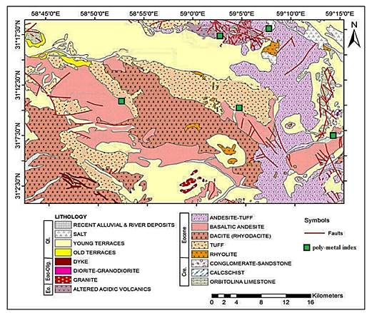
شکل 1: نقشه زمینشناسی محدوده مورد مطالعه (اقتباس از نقشه 250 هزار دهسلم) [3]
2. مواد و روشها
به منظور تهیه نقشه پتانسیل معدنی، معیارهای تشخیص نهشته‌های معدنی در منطقه تعیین و در قالب نقشه‌های تخمینی ارائه می‌شوند. در این مرحله، معیارهای تشخیص با توجه به تیپ کانی‌سازی هدف و مقیاس مطالعه تعیین می‌شوند و سپس برای ورود به مدل ریاضی به صورت نقشـه‌های تخمینی ارائه می‌شوند. دادههای ورودی به مدل در این مطالعه به قرار زیر میباشد.

2-1 دادههای ژئوشیمی رسوب آبراههای
شامل 543 داده که برای 27 عنصر به روش ICP-OES آنالیز شده است. کلیه دادهها پس از انجام پیشپردازشهای اولیه شامل جایگزینی مقادیر سنسورد و گزارش نشده، توسط روش تحلیل مولفههای اصلی با دیدگاه ترکیبی بودن ماهیت دادههای ژئوشیمایی تحلیل شده است[4] . نمودار دو مولفهای مربوط به دو فاکتور اول در شکل 2 نشان داده شده است. بر اساس نتایج حاصل از تحلیل، همراهی مجموعه عناصر آرسنیک، آنتیموان و استرانسیم در فاکتور سوم با 10درصد توجیه پذیری تغییرات در منطقه به عنوان فاکتور احتمالی کانیسازی طلا در نظر گرفته شده است. افزون بر این مقادیر تبدیل یافته مرکزی عنصر طلا نیز به عنوان لایهای دیگر در فرآیند مدلسازی وارد شده است. نقشههای مربوط به این دو فاکتور که بر اساس حوضههای آبریز موثر ترسیم شده است در شکلهای 3 و 4 نشان داده شده است.

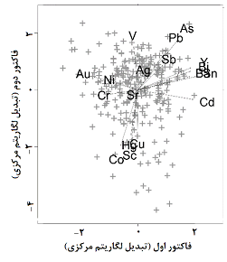
شکل 2: نمودار دو مولفه ای مربوط به تحلیل دادههای ژئوشیمی رسوب آبراهه

2-2 شناسایی دگرسانیهای گرمابی
. اکثر کانسارهای شناخته شده دارای منطقه بندی دگرسان شده می باشند. داده های سنجش از دور از پتانسیل بالایی برای شناسایی مناطق دگرسان شده مربوط به توده های کانساری برخوردار بوده و در نتیجه اکتشاف ذخایر معدنی خصوصاً در نواحی خشک را ممکن می سازند. سیالات هیدروترمال ضمن بالا آمدن از شکستگی ها ترکیب شیمیایی و کانی شناسی سنگ های حاشیه را تغییر داده و باعث ایجاد آلتراسیونهای گرمابی میشوند[5] . در این مطالعه آلتراسیونهای هیدروترمال بر اساس پردازش تصاویر ماهواره استر و با بکارگیری روش SAM و MTMF شناسایی شده است. بر این اساس سه تیپ آلتراسیون آلونیتی، آرژلیک و پروپلتیک شناسایی و به عنوان ورودی مدل انتخاب گردید. بدلیل وسعت منطقه مورد بررسی و عدم امکان نمایش صحیح نواحی دگرسان، منطقه به دو بخش شمالی و جنوبی تقسیم شده و نواحی دگرسانی در هر منطقه بصورت مجزا در شکل های 5 و 6 نشان داده شده است.

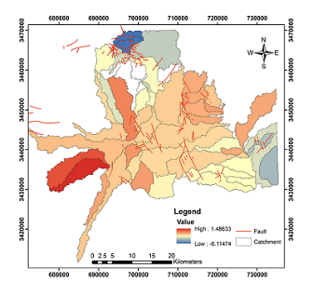
شکل 3: نقشه حوضه آبریز مربوط به فاکتور سوم ژئوشیمی
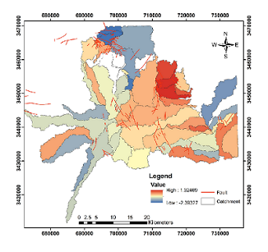
شکل 4: نقشه حوضه آبریز مربوط به عنصر طلا پس از تبدیل لگاریتم مرکزی

2-3 لایه تکتونیک
گسلها به عنوان یکی از اصلیترین عوامل کنترل کانیسازی هیدروترمال شناخته میشوند. به منظور بررسی تاثیر فعالیتهای تکتونیکی بر کانیسازی احتمالی هیدروترمال در منطقه مورد بررسی از نقشه تراکم گسل به عنوان یکی دیگر از ورودیهای مدل استفاده شده است.
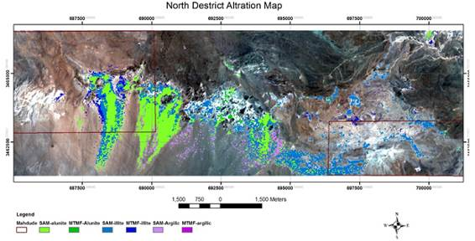
شکل5: تصویر حاصل از جداسازی نواحی حاوی دگرسانی با استفاده از روشهای SAM و MTMF در منطقه شمالی
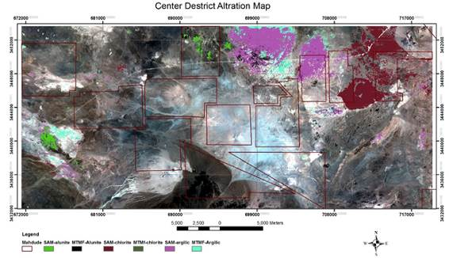
شکل 6: تصویر حاصل از جداسازی نواحی حاوی دگرسانی با استفاده از روشهای SAM و MTMF در منطقه جنوبی

3- مدلسازی پتانسیل طلای هیدروترمال
فلوچارت تهیه نقشه مطلوبیت معدنی به منظور شناسایی نواحی امیدبخش طلای هیدروترمال در محدوده مورد بررسی در شکل 7 نشان داده شده است. به منظور تلفیق نتایج از روش داده محور فازی گاما استفاده شده است. روش فازی گاما، بر حسب ضرب جبري فازي و حاصل جمع جبري فـازي بـه صـورت زیـر تعریـف میشود:

رابطه 1
که در آن γ پارامتر انتخاب شده در محدوده صفر و یک است. وقتی γ یک باشد، ترکیب همان جمع جبري فازي خواهد بود و وقتی صفر باشد، ترکیب برابر با حاصلضرب جبري فازي است[6] .
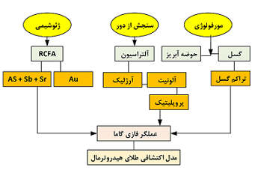
شکل 7: فرآیند مدلسازی طلای هیدروترمال در منطقه مورد مطالعه

انتخاب صحیح و آگاهانه γ، مقدارهایی در خروجی به وجود میآورد که هریک سازگاري قابل انعطافی میان گرایشهاي افزایشی جمع جبري فازي و اثرات کاهشی حاصلضرب جبري فازي برقرار میکند. پس از آمادهسازی لایههای اکتشافی و فازیسازی آنها با بکارگیری رابطه لاجیت (مطابق رابطه 2)، از ضریب عملگر گاما 9/0 برای تلفیق استفاده شده است[7] .
 | 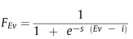
رابطه 2 | 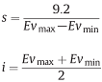
نقشه حاصل از تلفیق لایههای اطلاعاتی بصورت پیوسته (فازی) و باینری در محیط نرمافزار GIS محاسبه شده که در شکلهای 8 و 9 نشان داده شده است. برای تهیه نقشههای باینری نواحی بالاتر از میانگین بعلاوه یک انحراف معیار به عنوان نواحی امیدبخش معرفی شده است که در آن محدودههای دارای اهمیت اکتشافی با تن رنگی قرمز رنگ قابل مشاهده میباشد.

نتيجه گيري
هدف از اکتشافات معدنی، یافتن نهشتههای معدنی جدید در مناطق مورد بررسی بوده و یکی از مهمترین مراحل آن، تشخیص مناطق موثر و ارزشمند در محدوده مورد نظر میباشد. به منظور پتانسیلیابی و مشخص نمودن مناطق ارزشمند، مجموعههای اطلاعاتی موضوعی مختلف (زمینشناسی، ژئوشیمی، ژئوفیزیک ...) جمعآوری، آنالیز و تلفیق میشوند. در این پژوهش نقشه مطلوبیت پتانسیل طلای هیدروترمال در پهنه اکتشافی دهسلم با بکارگیری روش فازی گاما و لایههای ورودی ژئوشیمیایی، سنجش از دور و تکتونیک تهیه گردید. ارتباط موثر نواحی انومال شناسایی شده با اندیسهای طلای موجود در منطقه نظیر اندیس طلای بالازرد در قسمت مرکزی، سیمرغ در بخش جنوبی و پورعابدین در قسمت شمالی منطقه نشان دهنده کارایی این مدل در شناسایی نواحی امیدبخش معدنی طلای هیدروترمال میباشد. هر چند انجام عملیات صحرایی به منظور چک کردن نواحی شناسایی شده ضروری میباشد.
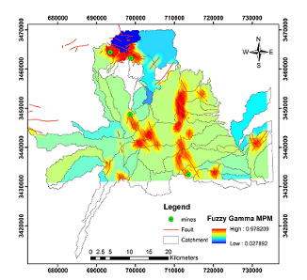
شکل 8: نقشه پیوسته مطلوبیت معدنی طلای هیدروترمال به روش فازی گاما
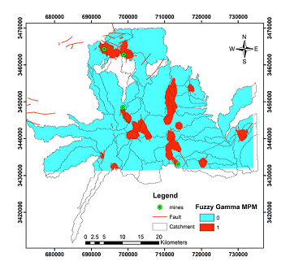
شکل 9: نقشه باینری مطلوبیت معدنی طلای هیدروترمال به روش فازی گاما

تشکر وقدردانی
نویسندگان از سازمان صنعت، معدن و تجارت خراسان جنوبی بابت حمایت مالی از این پروژه و شرکتهای اکتشافی مهندسی چکاد کاوش و پویندگان سامان شرق بابت همکاری در عملیات صحرایی تشکر و قدردانی مینمایند.

منابع
[1] Carranza, E. J. M. (2008). Geochemical anomaly and mineral prospectivity mapping in GIS (Vol. 11). Elsevier.
[2] Akrami, M. A., Naderi Mighan, N., (2005). Geological map of Dehsalm (1:100,000). Geological Survey of Iran.
[3] کریمپور. م.ح،. ملکزاده شفارودی. م، 1395. تلفیق پردازش تصاویر لندست 8 و ژئوشیمی رسوبات آبراههای برای اکتشاف منابع معدنی، مطالعه موردی در ناحیه دهسلم، شرق ایران، مجله زمینشناسی اقتصادی کاربردی، شماره 20، ص 15- 28
[4] Filzmoser, P., Hron, K., Reimann, C., (2009). Principal component analysis for compositional data with outliers. Environmetrics 20 (6), 621-632.
[5] Rowan, L. C. and Mars, J. C. . (2003). Lithologic mapping in the Mountain Pass, California, area using Advanced Spaceborne Emission and Reflection Radiometer (ASTER ) data, Remote Sensing of Environment, pp.366 – 350.
[6] Ford, A., Miller, J. M., & Mol, A. G. (2016). A comparative analysis of weights of evidence, evidential belief functions, and fuzzy logic for mineral potential mapping using incomplete data at the scale of investigation. Natural Resources Research, 25(1), 19-33.
[7] Yousefi, M., & Carranza, E. J. M. (2015). Fuzzification of continuous-value spatial evidence for mineral prospectivity mapping. Computers & Geosciences, 74, 97-109.

